МКОУ Новоуспенская СОШ
Общий рейтинг участников школьного этапа Всероссийской олимпиады школьников по литературе_ - 2023– 2024 уч.год

№пп | Ф.И.О. | Класс | Кол-во баллов по убыванию | % выполнения по убыванию
 | Кривых Ангелина | 5 | 8 | 19
 | Паклина Дарина | 5 | 7 | 16
 | Редько Юля | 5 | 5 | 12
 | Анципирович Ангелина | 5 | 4 | 10
 | Силиверстов Тимофей | 5 | 4 | 10
 | Зайцева Эвелина | 5 | 3 | 7
 | Новицкая Варя | 6 | 5 | 12
 | Харунжа Марк | 6 | 5 | 12
 | Курочкин Ярослав | 7 | 18 | 45
 | Подоляк Кирилл | 7 | 18 | 45
 | Богданов Данил | 7 | 17 | 42,5
 | Силиверстов Степан | 7 | 9 | 22,5
 | Лаптиенко Кристина | 8 | 20 | 50
 | Зимина Анастасия | 9 | 13 | 13,6
 | Горнак Дарья | 9 | 6 | 6,3
 | Ховрич Екатерина | 10 | 83 | 97,6
Члены жюри:
1. Романенко М.А.
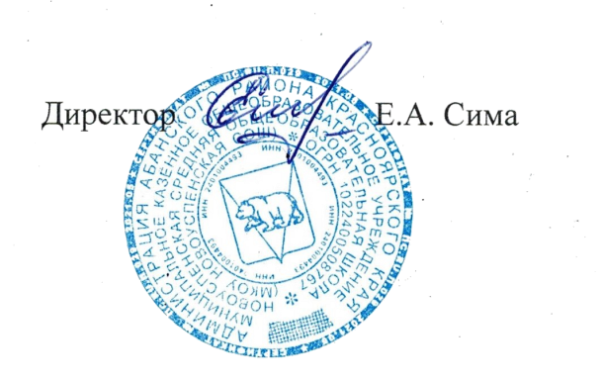
2. Сима Е.А.
3. Иванова Л.Г.

Протокол

О подведении итогов школьного этапа всероссийской
олимпиады школьников по литературе
Протокол № __5__(от 27.09.2023 г.)

Члены жюри в составе:
1. Романенко М.А.
2. Сима Е.А.
3. Иванова Л.Г.

Подвели итоги школьного этапа всероссийской олимпиады школьников по литературе, состоявшегося 27 сентября 2023 г.

Победителями и призерами признаны следующие участники: (победитель - при условии, что количество набранных баллов превышает половину максимально возможных баллов. Призеры - выполнившие олимпиадные задания не менее 30 %.

7 Класс

Призеры

Ф. И участника | Школа | Кол-во баллов | % выполнения
Курочкин Ярослав | МКОУ Новоуспенская СОШ | 18 | 45
Подоляк Кирилл | МКОУ Новоуспенская СОШ | 18 | 45
Богданов Данил | МКОУ Новоуспенская СОШ | 17 | 42,5

8 Класс

Победитель

Ф. И участника | Школа | Кол-во баллов | % выполнения
Лаптиенко Кристина | МКОУ Новоуспенская СОШ | 20 | 50

- Класс

Победитель

Ф. И участника | Школа | Кол-во баллов | % выполнения
Ховрич Екатерина | МКОУ Новоуспенская СОШ | 83 | 97,6

Члены жюри:
1. Романенко М.А.
2. Сима Е.А.
3. Иванова Л.Г.

